Утверждаю:
Директор школы: /Т.А.Чичвархина/
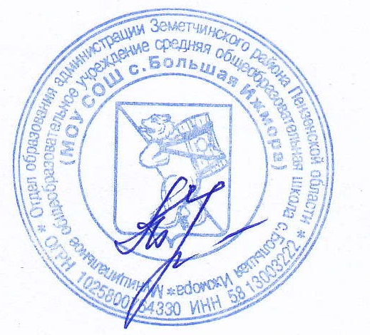
ПЛАН РАБОТЫ
по профилактике правонарушений среди подростков
на 2022-2023 учебный год
месяц | Мероприятия | Участники | Ответственные
сентябрь | 1.Организация работы Совета общественности по профилактике правонарушений.  2. Беседа «Правила внутреннего распорядка. Правила поведения учащихся».  3. Вовлечь «трудных» учащихся в систему дополнительного образования школы.  4. Организовать учет детей с девиантным поведением, оформить соответствующую документацию. | 1-11 кл. | Классные руководители
октябрь | 1. Встреча инспектора ПДН с трудновоспитуемыми детьми.  2. Конкурс рисунков «Мы за здоровый образ жизни» | 1-11 кл. | Ефремова С.Н.
ноябрь | 1. Индивидуальные беседы с учащимися. | 1-11 кл. | Классные руководители
ноябрь | 2. Книжная выставка «Мы и закон». | 5-11 кл. | Библиотекарь
декабрь | 1. Беседа с юристом «Мои права и обязанности» | 8-11 кл. | Администрация
январь | 1. Встреча с инспектором ПДН.  2. Конкурс плакатов «Ударим юмором по сигаретам» | 5-11 кл. | Администрация, классные руководители
февраль | 1. Юридические беседы с допризывной молодежью  2. Всемирный день отказа от курения | 9-11кл.  9-11 кл. | Администрация, преподаватель ОБЖ  Классные руководители
апрель | 1. Викторины по правилам дорожного движения. | 1-6 кл. | Классные руководители
апрель | 2. Конкурс рисунка «Улица глазами детей» | 1-7 кл. | Классные руководители, учитель ИЗО
май | 1. Внеклассное мероприятие по ПДД.  2. Акция «Отражение наркотиков» | 1-7 кл.  8-11 кл. | Зам. по УВР, Классные руководители
в течение года | 1. Оказать помощь учащимся, склонным к правонарушениям, и их родителям в организации полноценного отдыха во время каникул.  2. Ежедневная проверка посещаемости учащихся классными руководителями  3. Индивидуальная работа с родителями «трудных» учащихся, оформление соответствующей документации. | 1-11кл. | Классные руководители

